**PEMERINTAH KABUPATEN GUNUNGKIDUL**

Nama : …………………………

Nomor : …………………………

**DINAS PENDIDIKAN PEMUDA DAN OLAHRAGA**

**SDN KRAMBILSAWIT SAPTOSARI**

**PENILAIAN AKHIR SEMESTER GANJIL**

**TAHUN PELAJARAN 2020/2021**

Mata Pelajaran : TEMA 3 Hari, Tanggal : Kamis , 03 Des 2020

Kelas : I ( Satu ) Waktu : 07.30 – 09.00 WIB

**Kerjakan soal-soal dibawah ini!**

**PPkn KD. 3.1**



1. gambar di samping adalah simbol pancasila sila ke ….
2. satu
3. dua
4. tiga
5. gambarlah simbol sila Ketuhanan yang Maha Esa

Jawab :

**PPKn KD.3.2**

1. dayu selalu mematuhi aturan di rumah . dayu anak yang ….
2. malas
3. nakal
4. tertib



1. dayu anak yang rajin, dayu meletakkan sepatunya di ….

**Bahasa Indonesia KD. 3.5**

1. kalimat permintaan tolong di bawah ini yang tepat adalah ….
2. terimakasih ya,bu.
3. bisa minta tolong ambilkan odolnya?
4. ayo segera mandi!
5. bu, … ambilkan piringnya ya, bu.

Kata yang tepat untuk melengkapi kalimat permintaan tolong di atas adalah ….

**Matematika KD. 3.1**

1. nama bilangan pada lambang bilangan berikut adalah ….
2. empat belas

**15**

1. lima belas
2. enam belas
3. lambang bilangan dari dua belas adalah....
4. 13
5. 11
6. 12
7. tentukan nilai puluhan dan satuan pada gambar di bawah ini!

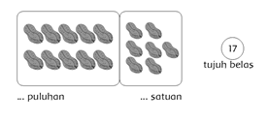

Jawab : ... puluhan + ... satuan

**Matematika KD. 3.2**

1. angka yang lebih banyak adalah ....

11

13

atau

1. **6 ......... dari 4.**

perbandingan yang tepat adalah ....

1. 6 sama dengan 4
2. 6 lebih dari 4
3. 6 kurang dari 4

**Matematika KD. 3.3**

1. hasil penjumlahan dari 7 + 5 adalah ....
2. 10
3. 11
4. 12
5. di tas ada 4 buku. di rak ada 5 buku. jumlah buku seluruhnya adalah ....
   1. 8
   2. 9
   3. 10
6. jumlah buku seluruhnya adalah ....



Jawab : .... + .... = .....

**SBdP KD. 3.1**

1. kolase dibuat dengan menggunkan ....
2. tanah liat
3. kertas
4. plastisin
5. menempel kertas kecil – kecil pada pola disebut ….

**SBdP KD. 3.2**

1. lagu bangun tidur diciptakan oleh ….
2. Ibu sud
3. pak kasur
4. alfandi
5. lagu bangun tidur dinyanyikan dengan nada ....
6. lambat
7. sedang
8. cepat

**SBdP KD. 3.3**

1. lani, dayu, dan siti sedang menari menirukan gerak ....
2. burung

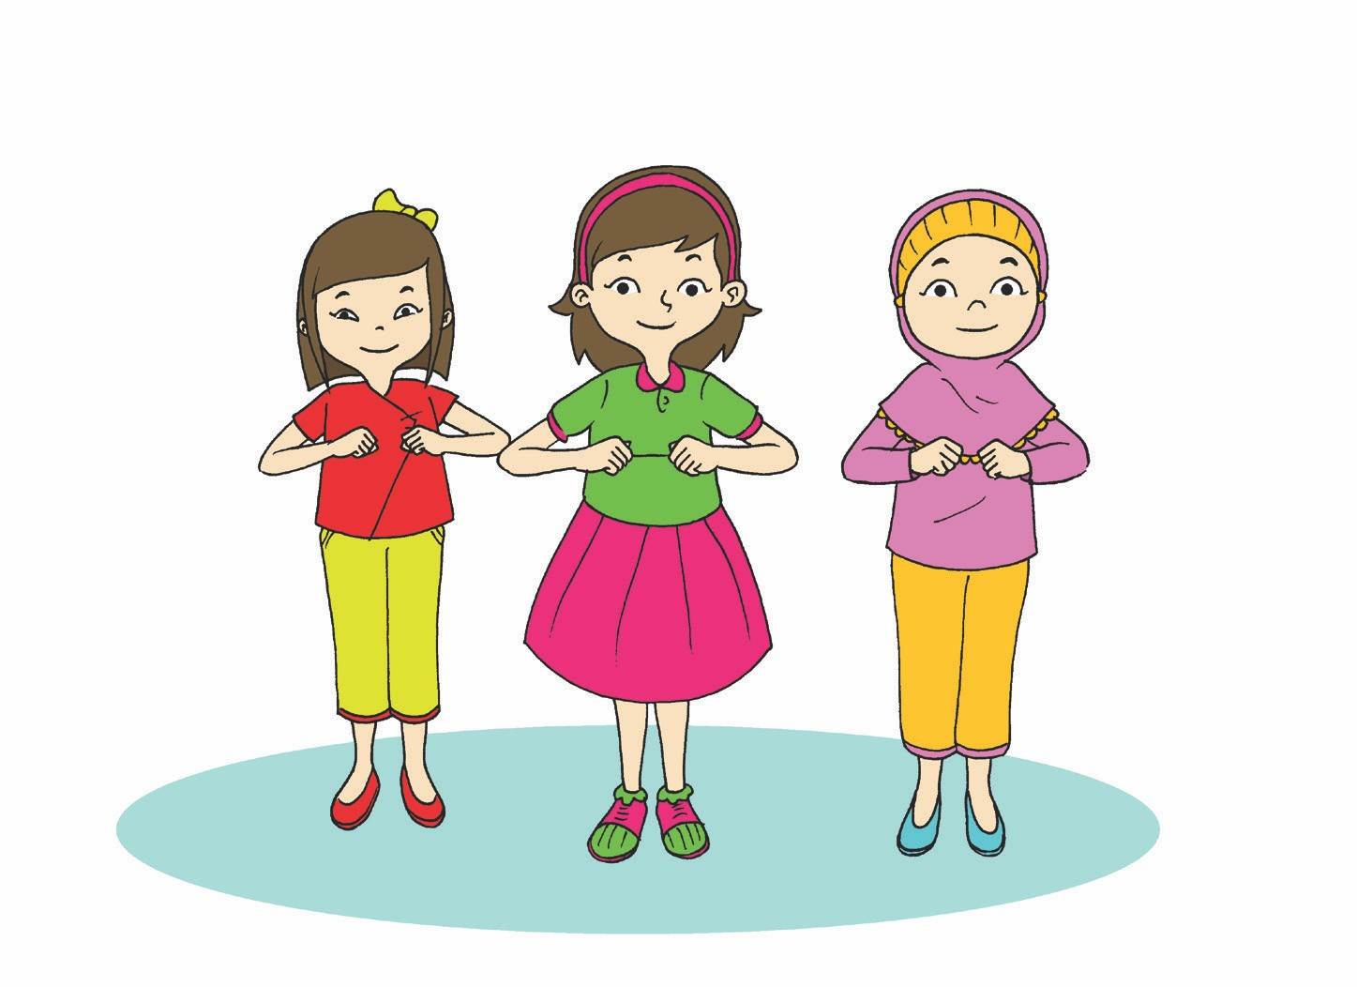

1. ayam
2. katak

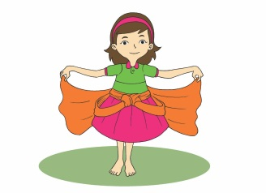

1. dayu sedang berlatih ....

**SBdP KD. 3.4**

1. 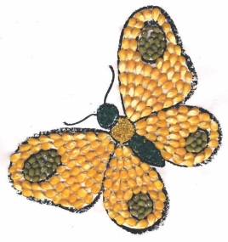bahan alam yang digunakan untuk membuat karya seperti pada gambar adalah ….
   1. biji jagung
   2. tanah liat
   3. kertas
2. sebutkan satu biji – bijian yang dapat digunakan untuk membuat karya kolase.

jawab : .......................................................

**PJOK KD. 3.3**

1. berolahraga membuat badan kita menjadi ....
   1. sakit
   2. sehat
   3. lemas

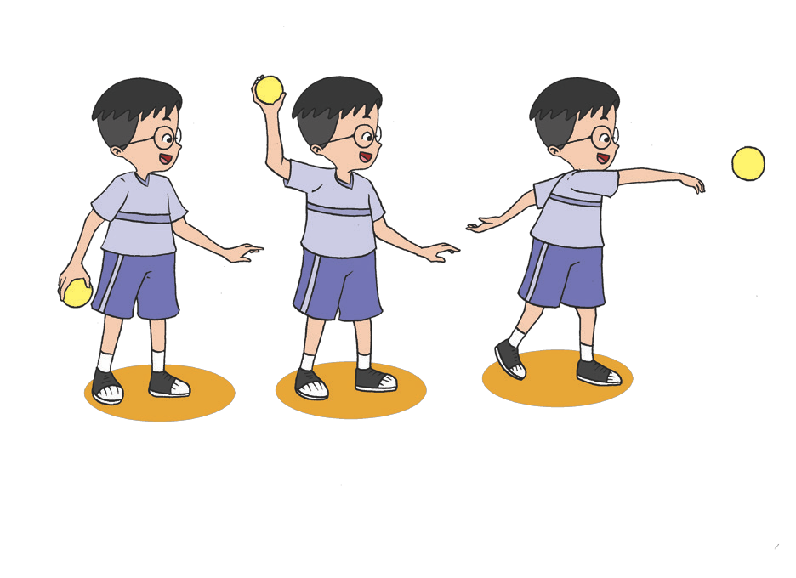

1. udin melempar bola dengan menggunakan tangan ....
   1. kanan
   2. kiri
   3. kedua tangan
2. sebutkan contoh olahraga yang kamu ketahui

jawab : .............................................................